A Budapesti Természetbarát Sportszövetség szeretettel vár minden természetkedvelőt rövid túrával egybekötött megemlékezésre a Budai-hegységbe

A megemlékezés
a zugligeti Kossuth-szobornál lesz
2018. március 15-én 11:00 órakor

Természetvédelmi és Természetismereti Bizottság (vezetett túra)-
Találkozó: 9:00 Széll Kálmán tér, 21-es busz végállomása,útvonal: Normafa – Libegő - Anna-rét – Kossuth szobor - ünnepség - Harang-völgy (6 km 100 m szint)
Túravezetők: Dr. Balogh Istvánné, Telek György
Az emlékműnél lehetőség van a megemlékezés virágait vagy kis nemzeti színű zászlókat elhelyezni.
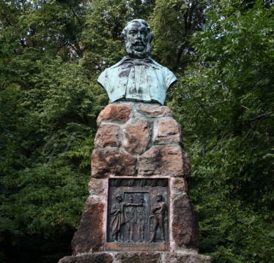

Szeretettel várunk mindenkit

